今日动态1.23
一、晨间入园
今日来园22人，全勤，今天早晨能按时入园的小朋友有：陈嘉洛、万佳熹、马蓓蓓、郑又嘉、黄煜棋、蒋致远、赵敏含、李安妍、杨一安、严铭轩、胡凯元、徐建航、耿旻熙、张伊伊、王子安、李文浩、徐钥媛、刘子妍、王思宸、张铭宇、胡述年、郑成鑫、
二、安全《冰雪天的安全》
冰雪天是冬季常见的天气，孩子们对其并不陌生。也知道一些简单的防护措施，但真正面临冰雪天的到来，孩子们的自我防护意识。能力还是有一定欠缺的。因此，我们根据幼儿当下的经验开展了本次活动，旨在引导幼儿增强自身在冰雪天的防护意识。
活动中徐钥媛、刘子妍、郑又嘉、王思宸、胡凯元、胡述年、万佳熹、张铭宇、黄煜棋、李文浩、耿旻熙、陈嘉洛、能增加幼儿在雪天的自我保护能力。
严铭轩、王子安、马蓓蓓、赵敏含、徐建航、张伊伊、蒋致远、郑成鑫、李安妍、杨一安、能积极参加游戏活动，并学会自我保护。
三、区域游戏
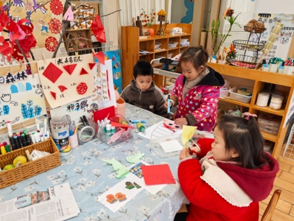  美工区剪纸 | 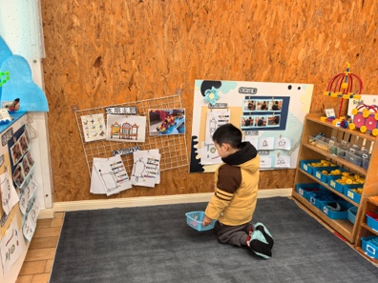  万能工匠建构 | 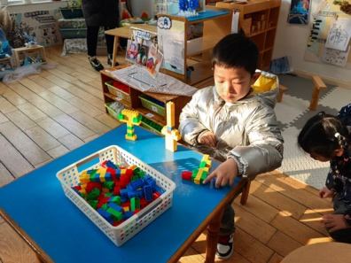  桌面建构 | 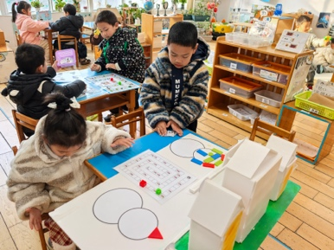  益智区，冬眠旅馆游戏。
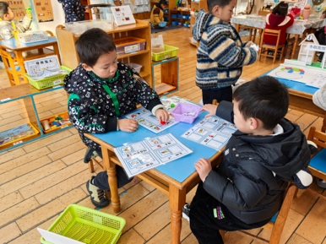  益智区 | 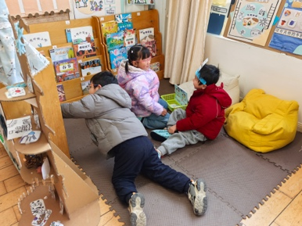  图书区，看绘本 | 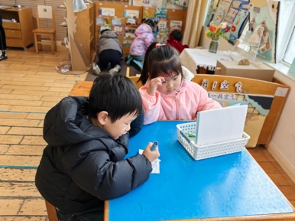  科探区，悬挂回形针 | 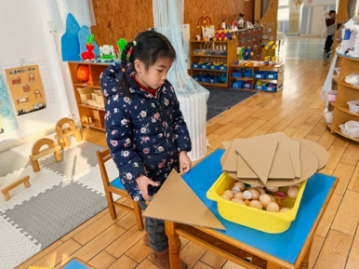  桌面建构-蛋塔

四、家园合作
1.下周二上午我们将进行本学期的“闪亮之星”评选，通过自荐和同伴互选的方式，大家可以仔细观看评选细则，引导孩子参与评选活动。句式为：大家好，我叫XXX，我今天想要评选的是XX之星，因为……（后面可简单阐述一下理由哦）请大家都来投我一票吧！谢谢大家！
2.今天是周五，不上延时班，请家长们与3点40分来接孩子放学，并把被子带回去清洗和暴晒呦。

